 | RO 15863379  J02/1411/2003  Arad Piata Catedralei Nr. 6  Tel/Fax: 0040 257 281 020, Mobil: 0040 744 630 959  Banca Transilvaniei RO 62 BTRL 0020 1202 1825 99XX  e-mail: comercial@alphaintergroup.ro www.alphaintergroup.ro

PLATFORMĂ DE CÂNTĂRİRE CU RAMPE TIP PLP

Platformele pe 4 doze seria PLP, se instalează deasupra solului. Acest tip de platformă este ideal pentru cântarirea cărucioarelor.
Platformele tip PLP sunt prevăzute, in mod standard cu o rampă de acces, cu o lungime de 60 cm.
Greutatea este redată de 4 celule de cântărire cu grad de protecţie IP65. Celulele sunt fiecare fixate pe un suport, ceea ce permite o corectă cântărire chiar și ȋn condiţii improprii. Cablul de legătură dintre platformă și indicator are o lungime de aproximativ 5 m.
ACCESORİİ : a doua rampă de acces.
VARİANTA CONSTRUCTİVĂ : standard (metal vopsit) sau inox; la versiunea inox structura platformei este confecţionată complet din inox;
Platfoma poate fi conectată cu diferite tipuri de indicatoare

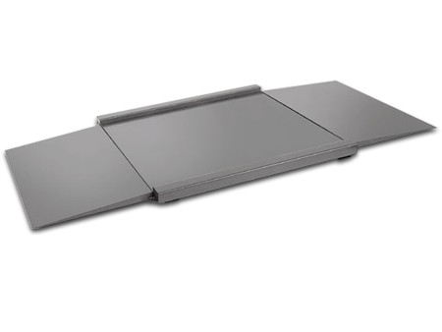

modele dİsponİbİle

Dimensiune (cm) | Maxim (kg) | Diviziune (g) | Minim (kg) | Varianta | A-II-a rampă
80 x 80 | 150;300;600 | 50;100;200 | 1;2;4 | STANDARD sau INOX | 80 x 60
100 x 100 | 300;600;1500 | 100;200;500 | 2;4;10 | STANDARD sau INOX | 100 x 60
100 x 125 | 600;1500;3000 | 200;500;1000 | 4;10;20 | STANDARD sau INOX | 100 x 60
125 x 125 | 600;1500;3000 | 200;500;1000 | 4;10;20 | STANDARD sau INOX | 125 x 60
125 x 150 | 600;1500;3000 | 200;500;1000 | 4;10;20 | STANDARD sau INOX | 125 x 60
125 x 200 | 600;1500;3000 | 200;500;1000 | 4;10;20 | STANDARD sau INOX | 125 x 60
150 x 150 | 600;1500;3000 | 200;500;1000 | 4;10;20 | STANDARD sau INOX | 150 x 60
150 x 200 | 600;1500;3000 | 200;500;1000 | 4;10;20 | STANDARD sau INOX | 150 x 60

